桃園市政府文化局115年補助文學閱讀推廣活動
成果報告書

計畫名稱：
計畫期程： 年 月 日至115年11月30日

☐文學出版類
☐文學及閱讀推廣類

申 請 者/單 位：

填 寫 日 期：中華民國 年 月 日

桃園市政府文化局補助文學閱讀推廣活動

成果報告書總表
計畫名稱
申請類別 | ☐個人 ☐團體 ☐學校 ☐法人組織（公司行號）☐其他相關學術研究機構
申請項目 | 文學出版 | ☐出版 ☐翻譯
申請項目 | 文學推廣 | ☐寫作班☐文學營☐文學研討☐文學交流☐其他:
申請項目 | 閱讀推廣 | ☐讀書會☐說故事人才培育☐演講☐座談☐研討會☐其他:
申請者/單位 |  |  |  | 負責人（職稱）：
計畫聯絡人 |  |  |  | 聯絡電話：
電子信箱
聯絡地址 | □□□□□
計畫總預算 |  |  | 實際支出
差異分析：
申請單位印鑑章
申請人章

填表日期：中華民國 年 月 日

全案預算與實際支出明細表
單位：新臺幣（元）
支出項目 | 預算支出 | 實際支出 | 經費來源 |  |  | 差異說明
支出項目 | 預算支出 | 實際支出 | 本局補助 | 自籌 | 其他補助 | 差異說明

經手人(簽章)： 會計(簽章)： 負責人(簽章)：

說明：
- 「項目」、「預算支出」請對照最後核定版本「全案計畫經費預算表」之「預算支出項目」、「金額」填寫。
- 「實際支出」請就實際執行的收支金額填寫。
- 如有其他補助，請註明補助機關。
- 如本表不敷使用，請自行增列。

全案預算與實際支出明細表填寫範例

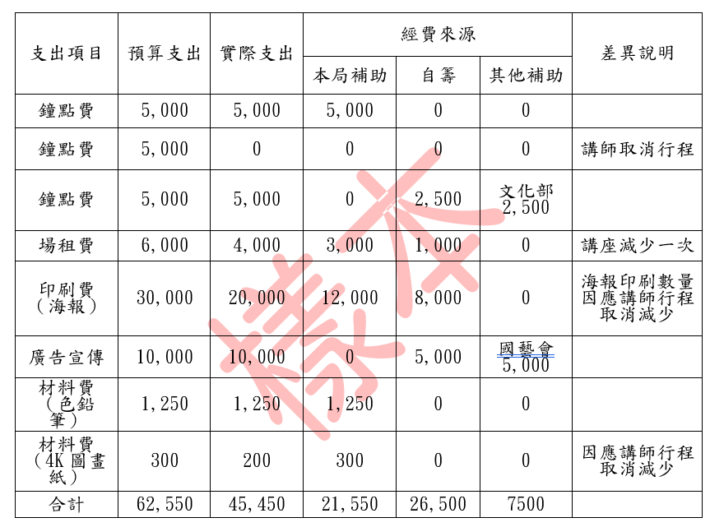

計畫執行成效報告
【跨縣市之成果，相關成果報告書及附件資料需以本市為主。】

一、場次活動
場次 | 日期  時間 | 活動名稱 | 地點 | 參與人數/上限人數 | 備註

註：本表不敷使用請自行增加欄位，文學出版申請者若有新書宣傳等活動，請於此表說明。

二、執行成效
（一）、執行情形：執行方式、實施效益、特色及影響、參加者之反饋等
（二）、宣傳情形：如社群網站宣傳及社會人士之反應或評價等，可以畫面截圖說明
（三）、計畫執行之綜合檢討或尚可改進之處
註：本表不敷使用請自行增加拓展欄位

出版品內容摘要表(文學出版類提供)
  - 書名：
  - 類別：
  - 內容摘要：
  - 字數：
  - 篇章、目錄：
  - 規格（如尺寸、裝訂方式、頁數、印刷數量等）：
  - 出版日期：

活動成果照片、剪報等

時間： 年 月 日 | 圖片說明：

時間： 年 月 日 | 圖片說明：

註：申請文學出版請檢附出版品照片、新書宣傳成果等內容，文學及閱讀推廣請檢附活動文宣、活動照片等，欄位不足請自行增加欄位，請另提供照片原始檔。

ＯＯＯ年度桃園市政府文化局補助文學閱讀推廣活動
實施計畫
黏貼憑證用紙

傳 票  付款憑單 |  |  |  |  | 金 額 |  |  |  |  |  |  |  |  |  |  | 文化局補助:  自籌:
 |  |  |  |  | 億 |  | 千萬 | 百萬 | 十萬 |  | 萬 | 千 | 百 | 十 | 元 | 文化局補助:  自籌:
憑證編號 |  |  | 預算年度 |  |  |  |  |  |  |  |  |  |  |  |  | 文化局補助:  自籌:
用途別 |  |  |  |  |  | 用途說明

經手人 | 出納單位 | 會計單位 | 負責人 | 憑
核章 | 核章 | 核章  章  小 | 核章  章  小
憑 證 浮 貼 處

說明：  - 對不同用途別之原始憑證請勿混合黏貼。  - 憑證編號請依流水號，依序編列。  - 發票或收據應黏貼於憑證黏貼線，並於騎縫處核章。  - 發票、收據數量單價均需填寫。  - 依格式製作或影印使用。 | 章  小章  中華民國95年2月8日  本局第141次主
附註：如原始憑證為電子發票，請使用油性原子筆在發票空白處寫上發票號碼，填寫
統一發票號碼，不須複印。

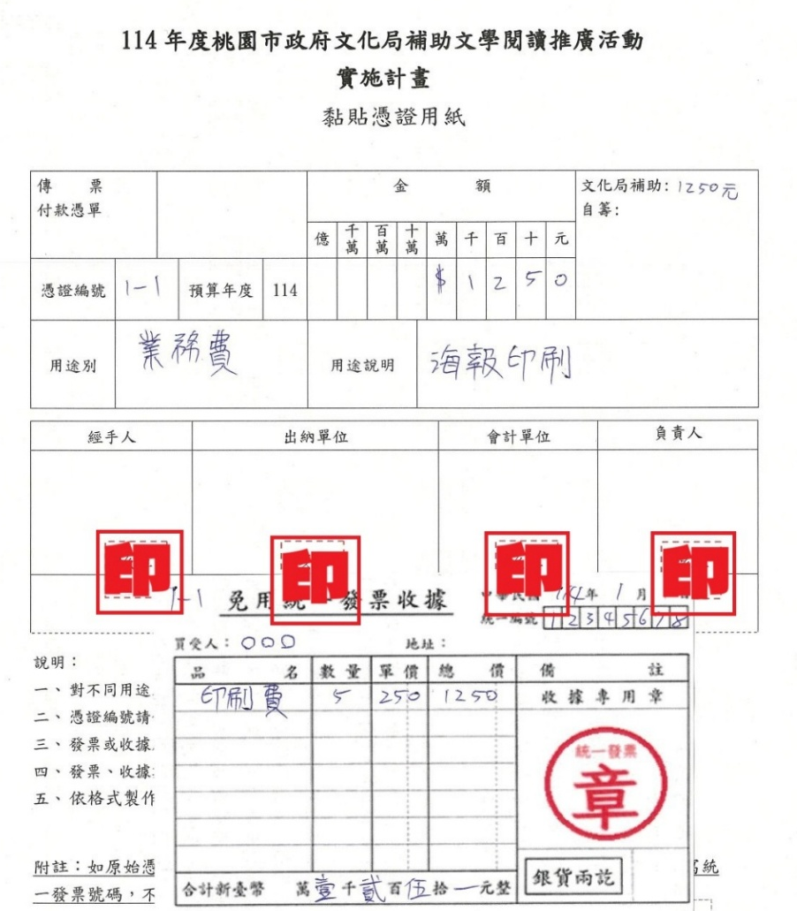
範例：

註：
- 同一用途別請黏貼於同一憑證用紙。
- 提送申請補助項目的憑證即可。
- 電子發票請連同明細黏貼。
- 傳票付款憑單欄請勿填寫。
- 線上申請者不必黏貼，請掃描上傳原始憑證即可。

（受補助單位或個人全名）
接受桃園市政府文化局補助經費支出憑證簿

受補助人(單位) | 會計年度：115
受補助人(單位) | 計畫項目：115年補助文學閱讀推廣活動實施計畫「○○○」
受補助人(單位) | 核准日期及文號：
受補助人(單位) | 核定補助：  新臺幣（大寫）：  （阿拉伯數字）：
受補助人(單位) | 原始支出憑證共 張，由申請者自行留存六年備查。  共計新臺幣（大寫）：  （阿拉伯數字）：
受補助人(單位) | 受補助人(單位)核章
機關（單位）審核
桃園市政府文化局 | 審核結果：(由本局填寫)  同意補助新臺幣（大寫）：  （阿拉伯數字）：
桃園市政府文化局 | 審核核章 | 承辦人
桃園市政府文化局 | 審核核章 | 科長
附註：一、原始憑證由申請者自行留存六年備查。
二、依內部審核處理準則第十七條規定略以：審核原始憑證發現有下列情形之一者，應使之更正或拒絕簽署：
    - 未註明用途或案據者。
    - 依照法律或習慣應有之主要書據缺少或形式不具備者。
    - 未依政府採購或財物處分相關法令規定程序辦理者。
    - 應經機關長官或事項之主管或主辦人員之簽名或蓋章，而未經其簽名或蓋章者。
    - 應經經手人、品質驗收人、數量驗收人及保管人簽名或蓋章而未經其簽名或蓋章者；或應附送品質或數量驗收之證明文件而未附送者。
    - 關係財物增減、保管、移轉之事項時，應經主辦經理事務人員簽名或蓋章，而未經其簽名或蓋章者。
    - 書據之數字或文字有塗改痕跡，而塗改處未經負責人員簽名或蓋章證明者。
    - 書據上表示金額或數量之文字、號碼不符者。
    - 其他與法令不符者。
    - 未依規定填寫者不予核銷，已撥補助款，補助單位應追回繳庫。

所得稅申報切結書
（申請者或申請單位）接受桃園市政府文化局「115年補助文學閱讀推廣活動實施計畫」辦理本次「 （核定計畫名稱）＿」，將依實施計畫第壹拾貳條第7項所載「獲補助對象之單位或個人，皆須依規定辦理所得稅申報」，將於年度申報所得稅時一併申報扣繳，如有不實，願付一切法律責任，特此切結為憑

此 致
立書人印鑑章
桃園市政府文化局

負責人章
立 書 人(單位)：
負責人(單位):
身分證字號(統一編號)：
戶籍地址：
聯絡地址：
聯絡電話：

中 華 民 國 年 月 日

授 權 書
立書人___________（以下簡稱乙方）即下列著作之著作財產權人，因「桃園市政府文化局文學閱讀推廣活動補助案」為執行該項契約，需利用乙方之著作，爰授權桃園市政府文化局(以下簡稱甲方)於下列授權範圍內利用乙方之著作：
一、授權利用之著作名稱：________________________________
(一)類別：（乙方選擇以下類別）
□語文著作 □音樂著作 □戲劇、舞蹈著作 □美術著作
□攝影著作 □圖形著作 □電腦程式著作 □錄音著作
□建築著作 □視聽著作 □表演
(二)乙方擔保就本件著作有授權利用之權利，並擔保本件著作並無不法侵害他人著作權或其他權利之情事。
二、授權範圍：（乙方可再複選）
(一)利用行為：甲方應依下列著作權法規定之方式利用
■重製 □公開口述 □公開播送 □公開上映 ■改作 □出租
□編輯 ■公開展示 ■公開傳輸 □公開演出 ■散布
(二)利用之地域(場地)：
■不限地域：若為翻譯計畫，針對本局數位網站需開放十分之一翻譯內容。
(三)利用之時間：
立書人印鑑章
■可利用時間為結案後6年
(四)利用之次數：
■不限次數 □限次數：

此致
甲方：桃園市政府文化局
乙方：
代表人章
代表人：(自然人免填)
身分證字號：(法人免填)
地址：

中 華 民 國 年 月 日

收 據
茲收到 桃園市政府文化局補助辦理ＯＯＯ年補助文學閱讀推廣活動
（計畫名稱）
共計 新臺幣 佰 拾 萬 仟 佰 拾 元整，業經收訖立據為憑。

此 致
桃園市政府文化局
申請單位印鑑章

申 請 人(申請單位)：
負責人：
申請人章
身分證號(統一編號)：
聯絡地址：
聯絡電話：

中 華 民 國 年 月 日
附註：文學出版類——個人申請者請將其餘補助項目獨立開立此收據。

收 據
【由文學出版類——個人申請者提供，請將稿費獨立開立此領據，其餘補助項目開立收據。】
茲收到 桃園市政府文化局補助辦理ＯＯＯ年補助文學閱讀推廣活動
（計畫名稱） （稿費）
共計 新臺幣 佰 拾 萬 仟 佰 拾 元整，業經收訖立據為憑。

此 致
桃園市政府文化局
申請人章
申 請 人：
身分證字號：
聯絡地址：
聯絡電話：

中 華 民 國 年 月 日

跨行通匯同意書
領取桃園市政府文化局款項，同意採用跨行通匯存入下列帳戶：

金融機構名稱： 分行名稱：
通匯銀行代碼：
共7碼，郵局代碼統一為7000021，他行代碼請搜尋通匯銀行代碼查詢。

帳 戶 名 稱：

帳 號：

電 子 信 箱：

電 話：

- 手續費最低收費標準以每筆30元計付，惟每筆最高匯款金額為2,000萬元，若匯款金額超過2,000萬元以上部份，每增加2,000萬元匯費每筆30元計付〈以此類推〉，並於款項內扣除匯費〈款項金額─匯費 = 匯入金額〉，退匯重匯時亦需再繳納匯費。
存摺影本黏貼處

